台北市立松山高中 九十一學年度第一學期第二期中考 高一基礎地球科學試卷

＊全部為單選題，每題兩分不倒扣。
題組一、下表所示為重要礦物性質：
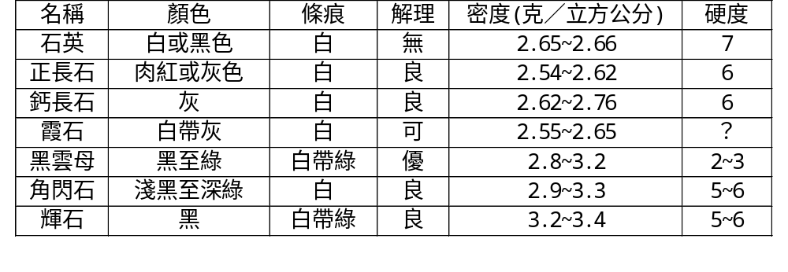
01.其中霞石可被長石畫割，且可在輝石上劃下刻痕，則其硬度為 (A)4－5 (B)5 (C)5－6 (D)7。
02.小刀硬度6－7，可被小刀畫出刮痕的礦物有多少個？ (A)4 (B)5 (C)6 (D)7 (E)8。
03.表中合乎 (甲)具有白色條痕 (乙)具有良好解理 (丙)顏色中不含綠色 (丁)密度高於2.62克／立方公分，四個條件的礦物為何？ (A)石英 (B)角閃石 (C)鈣長石 (D)輝石 (E)橄欖石。
04.下列哪一項物理性質常用來區分角閃石和輝石？ (A)顏色 (B)硬度 (C)解理 (D)斷口 (E)光澤。
05.能稱之為寶石的礦物硬度必須很大才能永保光滑，這是因為塵埃中常含有？ (A)石英粒 (B)長石粒 (C)鑽石粒 (D)雲母片。

題組二、市面上經常可以看到販售的紫水晶晶洞，在一顆切開的石洞內長滿了水晶晶簇。
06.水晶是何種礦物？ (A)方解石 (B)橄欖石 (C)石英 (D)長石。
07.水晶的晶形為下列何圖？
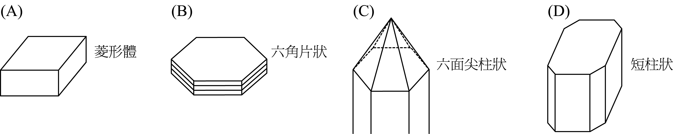
08.紫水晶的顏色是紫色，而條痕卻是白色其原因為何？ (A)白色條痕放久了會變成紫色 (B)有些紫水晶的條痕為白色，有些為紫色 (C)不論什麼顏色的水晶其條痕皆為白色 (D)紫水晶是被染色，所以條痕仍為白色。
09.哪一個物理性質較不適合用來分辨水晶與方解石？ (A)顏色 (B)解理 (C)硬度 (D)晶形
10.水晶之所以能生長出完美的晶形，合理的解釋是下列何者？ (A)生長速度太慢 (B)生長晶體數量很少 (C)有充分的生長空間 (D)結晶物質的供應足夠。
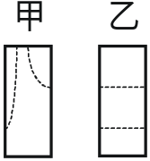
11.. 右圖有甲、乙兩礦物，施以外力後，裂開方向如虛線所示。下列敘述何者正確？
- 甲的斷裂處叫斷口 (B)乙礦物為白色 (C)乙礦物有兩組解理 (D)乙礦物必無斷口
(E)根據斷裂處判斷甲的硬度一定小於乙 。

題組三、請利用下列特殊的沈積構造，判斷岩層是否倒轉：
12.右圖為河流環境形成的交錯層剖面圖，請問沈積當時的水流方向為何？
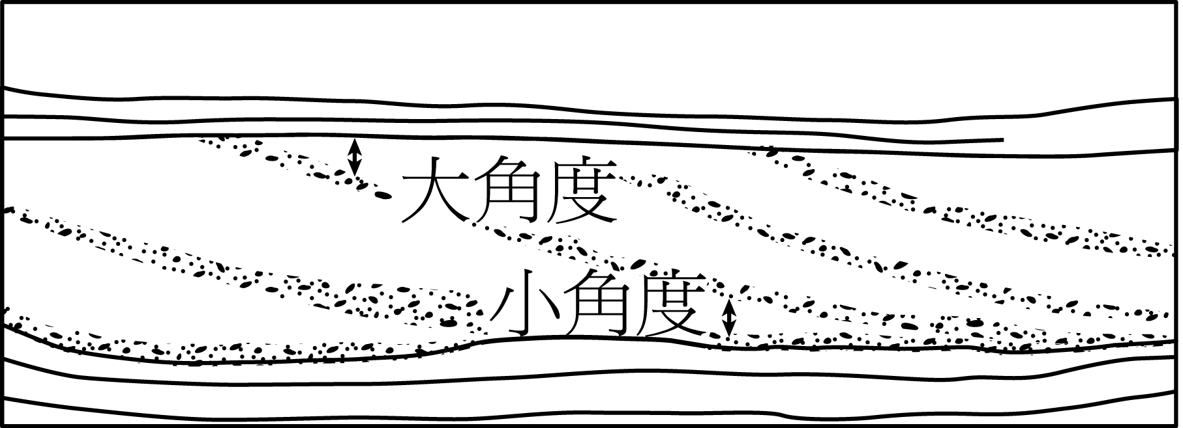
岩層有無上、下顛倒？ (A)水流方向為由左至右；已上、下顛倒
- 水流方向為由左至右；無上、下顛倒 (C)水流方向為由右至左；
已上、下顛倒 (D)水流方向為由右至左；無上、下顛倒。
13.下列為四個地區的岩層縱剖面，可以推斷哪一地區曾發生過倒轉？
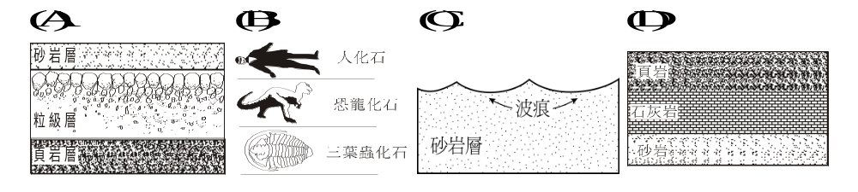

題組四、下圖為甲、乙兩地之岩層露頭，請依此圖回答下列各題：
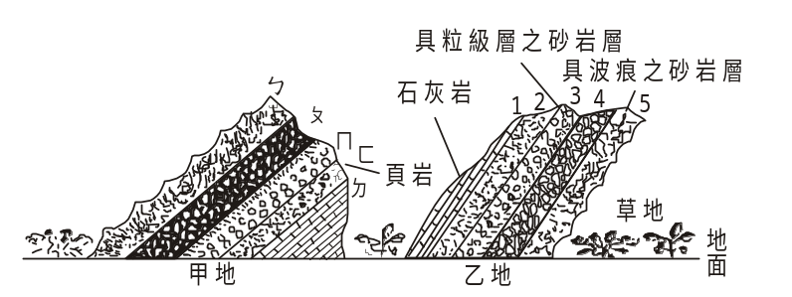

14.請從沉積構造判斷哪一個是上層新、下層老的正常層序？ (A)甲地 (B)乙地 (C)均是 (D)均不是。
15.圖中乙地第3層具粒級層之砂岩層最可能和甲地哪一代號的岩層形成於同一時期？ (A)ㄆ (B)ㄇ (C)ㄈ (D)ㄉ。
16.乙地岩層2和甲地岩層ㄆ之形成年代，何者較早？ (A)岩層2 (B)岩層ㄆ (C)岩層2和岩層ㄆ形成時間相同，沒有前後區別 (D)資料不足，無法判斷。

題組五、回答下列有關岩石的問題：
17.我們可將常見火成岩分成兩組，將花岡岩、閃長岩、輝長岩分成一組，流紋岩、安山岩、玄武岩分成一組，此乃是根據何者分類的？ (A)利用鐵鎂質含量 (B)利用顆粒粗細 (C)利用礦物的排列方式 (D)利用岩石SiO之含量 (E)顏色的深淺。
18.下列火成岩顆粒最大的是那一種？ (A)花岡岩 (B)安山岩 (C)玄武岩 (D)黑曜岩。
19.下列哪一種岩石易受酸雨影響，不適合作為房子外觀建材？ (A)大理岩 (B)石英岩 (C)板岩 (D)花岡岩。
20.臺灣最主要的火山地區是大屯火山群及基隆火山群，它們是由何種火成岩構成的？ (A)花岡岩 (B)安山岩 (C)玄武岩 (D)閃長岩 (E)輝長岩
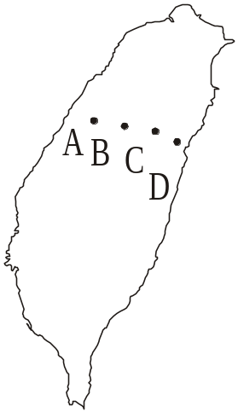

題組六、右圖的A地為頁岩區，B地為板岩區，C地為片岩區，
D地為大理岩及片麻岩區。試依此圖回答以下三題：
21.變質作用的核心最接近何處？ (A)A (B)B (C)C (D)D。
22.C處的片岩未變質前最可能為何種岩石？
- 頁岩 (B)砂岩 (C)石灰岩 (D)橄欖岩。
23.D處的大理岩未變質前最可能為何種岩石？
(A)頁岩 (B)砂岩 (C)石灰岩 (D)玄武岩。

題組七、1999年9月21日臺灣發生了規模為7.3的大地震，震源深度７公里，震央位於南投縣集集鎮，經地質學者的研究發現，此次地震是因車籠埔斷層錯動所造成的，其相關位置如下圖（一）所示，下圖（二）為經過臺中巿的縱剖面圖，請依圖回答下列問題：
24.下列哪些城鎮巿位於斷層的上磐？ (A)集集、東勢 (B)臺中、彰化 (C)集集、彰化 (D)臺中、東勢。
25.由於斷層錯動位移，使許多地點產生相對運動，依據野外初步調查結果發現，東勢鎮與臺中巿的水平距離有明顯減少，由此可判斷此次斷層活動應屬於 (A)正斷層 (B)逆斷層 (C)左移斷層 (D)右移斷層。
26.此次大地震帶來很大的災害，主要是由何種地震波所引起的？ (A)P波 (B)S波 (C)表面波。
27.此次大地震損失慘重，它是屬於何種地震？ (A)淺源地震 (C)中源地震 (D)深源地震。
28.此次大地震的芮氏地震規模為7.3，它是根據何項資料推算而得的？ (A)震波的波長 (B)震波的振幅 (C)震波的頻率 (D)地面的破壞程度 (E)不同地震波抵達測站的時間差距。
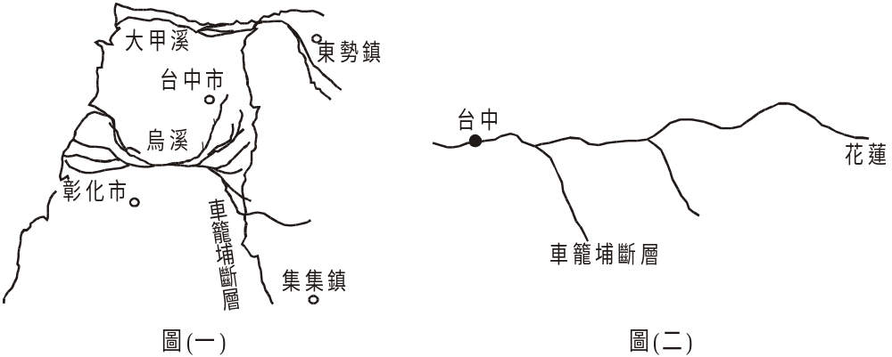

題組八、下圖（一）為地震儀及地震儀接收到地震波的訊號，下圖（二）為震波走時曲線圖，請依圖回答下列問題：
29.圖中地震儀是記錄何種地震的？此地震儀是利用慣性原理所設計的，請問圖中的哪一點是不動點，即是地震來時它不動？ (A)垂直；甲 (B)垂直；乙 (C)水平；甲 (D)水平；乙。
30.測站中第一個到達的訊號(A)其性質為 (A)P波，屬縱波 (B)P波，屬橫波 (C)S波，屬縱波 (D)S波，屬橫波 (E)表面波，屬橫波。
31.若某次地震發生後，在臺北測站測得P波到達的時間是下午1：32：40，S波到達的時間是下午1：38：20，請利用下圖（二）預測臺北測站距離地震震央約為多少公里？ (A)2500Km (B)3000Km (C)3500Km (D)4500Km (E)6000Km。

題組九、下圖（一）為固體地球表面附近的垂直分層構造圖，請依圖回答下列有關地球內部結構的問題：
32.岩石圈與軟流圈的分隔，主要是依據何種特性劃分？ (A)組成物質 (B)物理狀態 (C)深度 (D)溫度。
33.所謂「板塊」是指固體地球內部分層中的哪一層？ (A)甲 (B)甲乙 (C)甲丙或乙丙 (D)甲乙丙丁。
34.海洋地殼的成分為 (A)玄武岩質 (B)花岡岩質 (C)橄欖岩質 (D)鐵鎳成分。
35.密度由大至小排序應是 (A)甲乙丙丁 (B)丁丙乙甲 (C)丙丁乙甲 (D)乙甲丙丁。
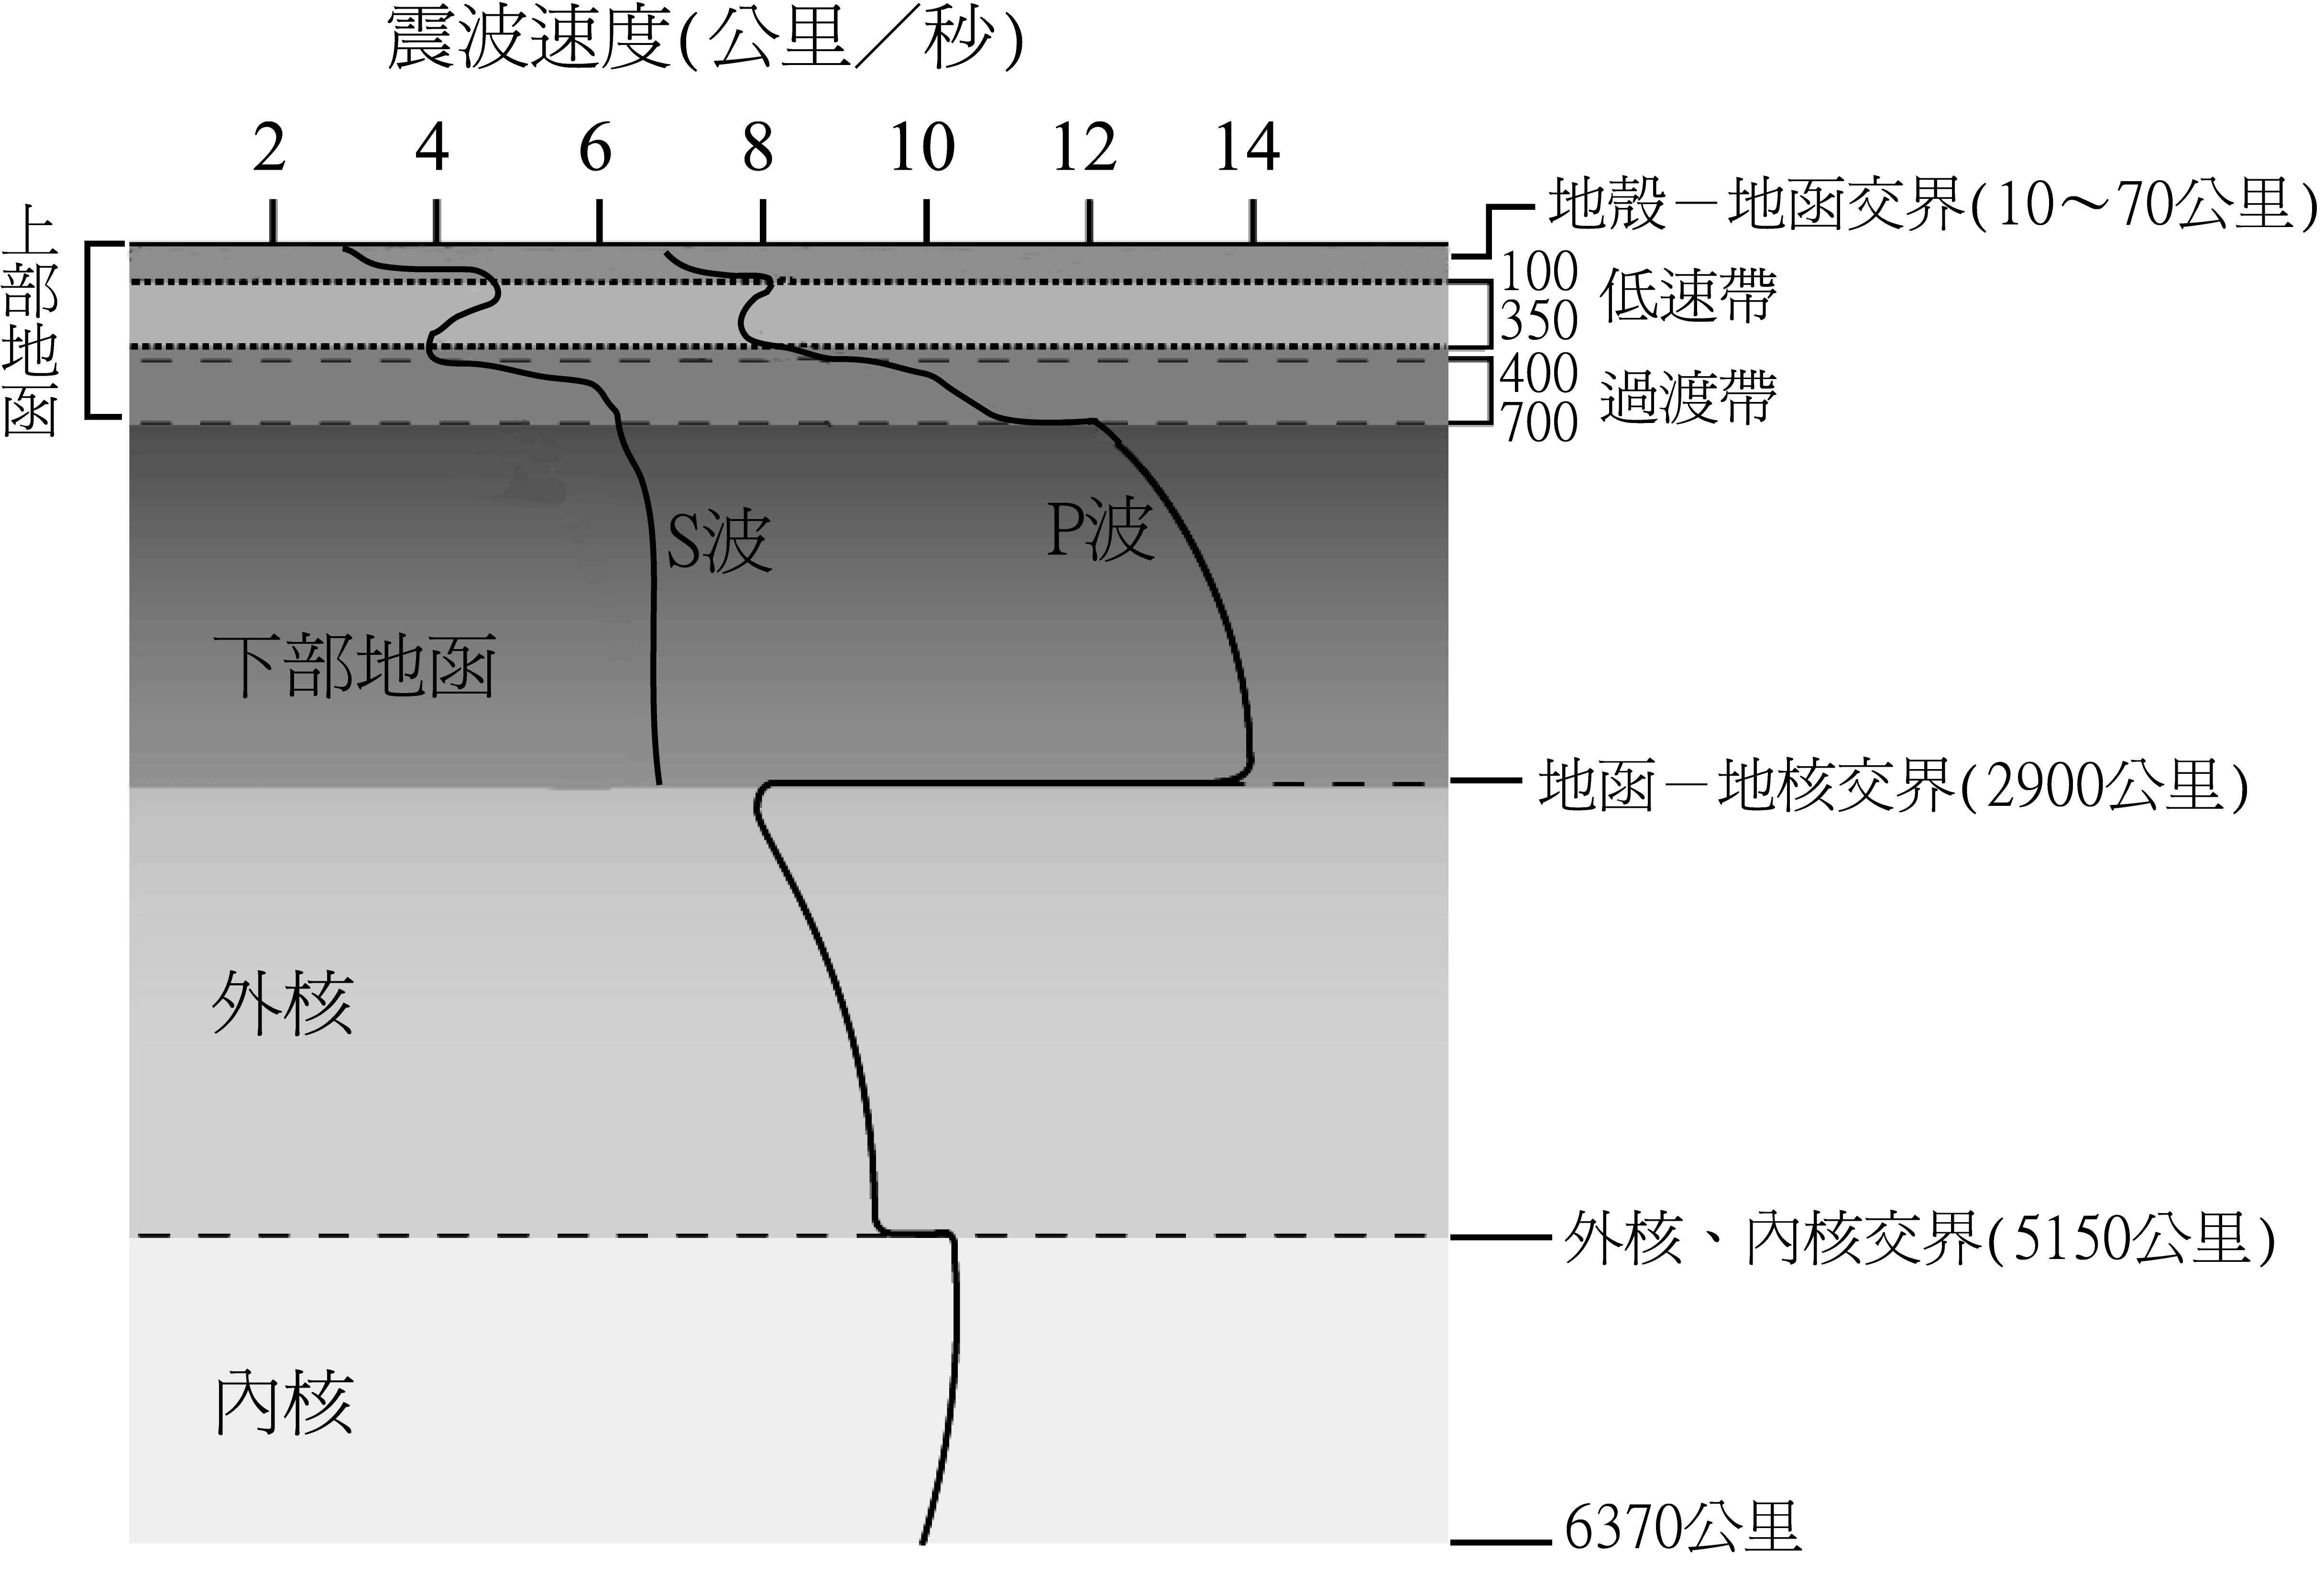

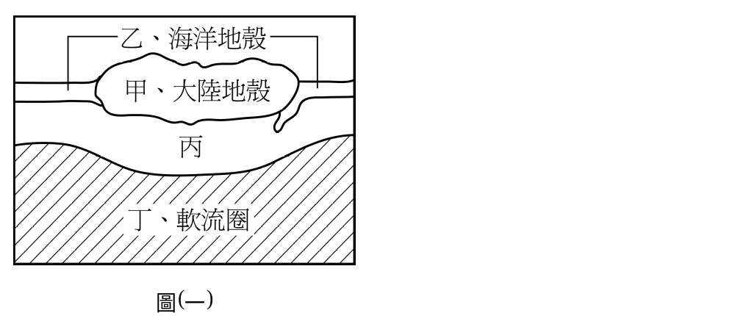
題組十、在地下傳遞的地震波可分為P波和S波兩種。如右上圖所示，回答下列問題。
36.外核中，P波波速大量降低，S波則無法通過。可依此推測出外核是何種狀態？ (A)固體 (B)液體 (C)氣體。
37.P波和S波波速於地下100公里到350公里處均降低了，而S波尚可通過此處。有關此處的敘述何者錯誤？ (A)此處稱為軟流圈 (B)此處可稱為低速帶 (C)因為地底溫度已經超過岩石熔點，此處熔化為液態 (D)此處岩石具有可塑性，很容易變形。
題組十一、下圖表示某處的海底構造剖面及甲處海洋的地殼紀錄，下表為地磁年代表。假設此處海底的擴張速度相同試依據下圖及表回答下列問題：
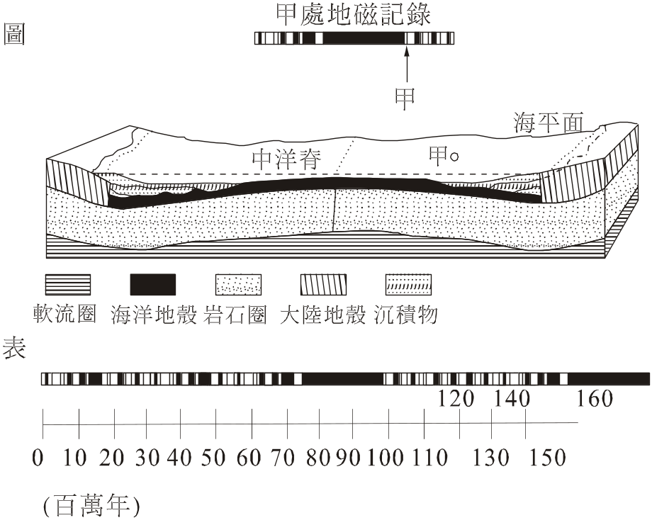

38.根據甲處的地磁紀錄與地磁年代表，判斷甲處的海洋地殼年齡約為 (A)40百萬年 (B)60百萬年 (C)100百萬年 (D)150百萬年。
39.有關海洋地殼上之沉積物的敘述，何者正確？ (A)覆蓋於海洋地殼上之沉積物較其下的海洋地殼略為年輕 (B)覆蓋於海洋地殼上之沉積物較古大陸地殼為老 (C)越遠離大陸，沉積物越厚 (D)在大洋中之
沉積物皆屬於較粗的砂粒。
40.這樣地磁倒轉的紀錄，說明了 (A)海底擴張 (B)地殼均衡 (C)造山運動 (D)生物演化 的事實。

題組十二、下列各地之地質現象或構造，與哪一類型的板塊邊界有密切的關係，請填入下列各選項 (A)張裂性 (B)聚合性 (C)錯動性 (D)非板塊邊界。
41.中洋脊是哪一類型的板塊邊界？
42.馬里亞納海溝是哪一種類型的板塊邊界？
43.聖安德魯斯斷層是哪一類型的板塊邊界。
44.地表可見大規模的平移現象，好像被平行於斷層線的兩股相反力量拉扯，地震頻繁，少有火山作用是哪一類型的板塊邊界？
45.很少發生地震，厚厚的地表沉積物之下是水平的沉積岩是哪一類型的板塊邊界？
46.延伸數千公里的寬闊大裂谷，兩壁斷崖都是正斷層造成，谷底可見玄武岩是哪一類型的板塊邊界？

題組十三、下圖為洋底擴張示意圖，其中AD及CF為中洋脊，請依圖回答下列問題：
47.請問CD段稱為什麼？ (A)左移斷層 (B)右移斷層 (C)轉形斷層 (D)班尼奧夫帶。
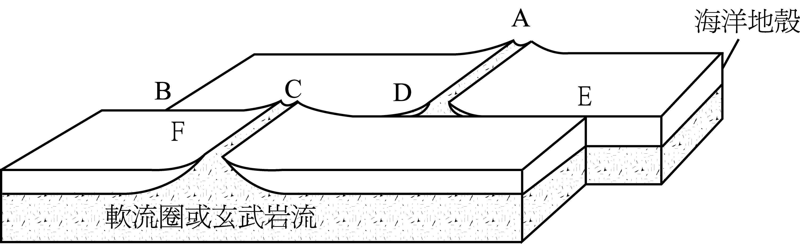
48.下圖中╳代表常發生地震的區域，⇒表示板塊移動的方向，下列何者正確？
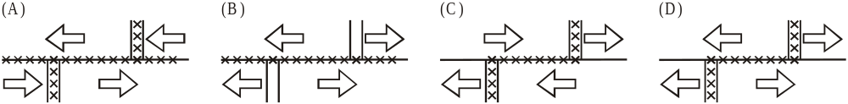

題組十四、下圖為臺灣及其附近地區的板塊構造情形，請回答下列問題：
49.下列何者錯誤？ (A)海溝和島弧的分布大致平行 (B)菲律賓海板塊的隱沒方向大致為西北 (C)菲律賓海板塊向北隱沒到琉球海溝之下 (D)菲律賓海板塊向西隱沒到馬尼拉海溝之下 (E)此處屬聚合性板塊邊界。
50.關於臺灣島受到板塊作用的方式及臺灣地殼的變化，何者正確？ (A)板塊碰撞，地殼隆起 (B)板塊碰撞，地殼下陷 (C)板塊分裂，地殼隆起 (D)板塊分裂，地殼下陷 (E)板塊碰撞，地殼不變。
